Формирование зрительно-двигательных координаций и пространственных представлений с детьми группы ОНР и общеобразовательных групп.
Анализ готовности детей к школьному обучению показал, что у многих детей не сформированы навыки ориентировки в пространстве.
Несформированность зрительно-двигательных координаций и пространственных представлений приводит к целому ряду нарушений письма и чтения:
- это нестабильность графических форм (нарушение высоты, ширины, наклона букв и цифр, их расположения на строке);
- это нередко встречающееся «зеркальное письмо», основной причиной которого может быть недостаточное дифференцированное пространственного расположения отдельных элементов буквы или цифры;
- это повторное считывание одной и той же строки при чтении, пропуск строчки или считывание выше расположенной строчки, вместо нижней;
- это несоблюдение «рабочей» строки, осуществление записи с последнего элемента при списывании цифровой последовательности (например: 172 вместо 271).
Ряд ошибок у дошкольников может возникать из-за нарушения у них однонаправленности считывания материала слева-направо, неосвоенности правила размещения учебного материала в направлении сверху-вниз. Дети часто путают «лево», «право», «вверх-вниз», что мешает им рационально организовать свой труд на занятии.
Анализ работы с дошкольниками показал: прежде чем начать ребенка учить математике, важно научить его основным приемам учебной работы; умению различать «рабочую строку» и клетку на тетрадной странице; умению слушать и понимать о чем говорит воспитатель; умению наблюдать, сравнивать, обобщать, проводить анализ, а также помочь ребенку овладеть необходимым для успешного обучения уровнем пространственных представлений и тонкой моторики руки и зрительно-двигательной координации.

Тематический план.
п/п | Тема | Кол-во часов | Примечание
1. | Ориентировка на тетрадной странице. Воспринимать термины: точка, линия, рабочая строка. | 1 час. | Это работа не на одно занятие, требует большой предварительной групповой и индивидуальной подготовки. Занятие делится на 2 части. Обязательно физ. Минутки и пальчиковая гимнастика.
2. | Проведение линий по линейке. Рисование орнамента. | 1 час. | Предварительная работа: обучение пользованию линейкой.
3. | Геометрический ковер (состав числа 5). | 1 час. | Предварительная работа: цикл занятий по составу числа от 3  до 5.
4. | Изменение в орнаменте по заданной схеме. | 1 час. | Предварительно проводятся занятия на умение детьми пользоваться схемами.
5. | Геометрический ковер. | 1 час.
6. | Составление первого звена математического ковра по заданным параметрам. | 1 час. | Предварительная работа: закрепить умение пользоваться линейкой. Д/и «Веселые клеточки»
7. | Самостоятельное изменение ковра по заданной схеме. | 1 час. | Дети самостоятельно выполняют задание, при необходимости педагог помогает
8. | Упражнять детей в составлении и изменении геометрического ковра. | 1 час.

Занятие I.
Программное содержание:
Познакомить детей с расположением клеток на странице тетради: тренировка в нахождении левого и правого верхнего угла клетки; тренировка детей в нахождении заданных клеток на странице тетради. Упражнения выполняются по шагам.
Ход занятия:
Воспитатель рассказывает детям сказку: «Жил-был в одном муравейнике очень любознательный муравей. Такой любознательный, что друзья его прозвали «Вопросик». С утра до вечера, а иногда и ночью Вопросик спрашивал обо всем на свете. И тогда друзья посоветовали ему обратиться к вам, ребята, а дорогу ему показал Паучок.»
Вопросик будет заниматься с нами. Он узнает много нового и интересного. Сегодня мы познакомим его с клеткой на странице тетради.
У каждого ребенка тетрадь, в ней он работает. Воспитатель словесно дает указания.
Шаг №1. Обратную сторону ручки поставьте в левый верхний угол тетрадной страницы.
Шаг №2. Обратную сторону ручки поставьте в правый верхний угол тетрадной страницы.
Шаг №3. Обратную сторону ручки поставьте в левый нижний угол тетрадной страницы.
Шаг №4. Обратную сторону ручки поставьте в правый нижний угол тетрадной страницы.
Шаг №5. Поставьте точку в левом верхнем углу тетрадной страницы.
Шаг №6. Поставьте точку в правом верхнем углу тетрадной страницы.
Шаг №7. Поставьте точку в левом нижнем углу тетрадной страницы.
Шаг №8. Поставьте точку в правом нижнем углу тетрадной страницы.

Упражнение 2.
Шаг №1. На первой странице слева от самого верха отступите вниз две клетки, вправо две клетки. Посередине клетки поставьте точку. Получилась начальная точка (рис. 1).
Шаг №2. В левом верхнем углу начальной клетки красной ручкой поставьте точку.
Шаг №3. В правом верхнем углу начальной клетки красной ручкой поставьте точку.
Шаг №4. Из левого верхнего угла в правый верхний угол проведите отрезок. Получилась верхняя рабочая строка (рис. 2).
Здесь уместно объяснить детям, что верхняя рабочая строка тянется до конца страницы и совсем не обязательно кончается в одной клетке.
Шаг №5. В начальной клетке зеленой ручкой в левом нижнем углу поставьте точку.
Шаг №6. В правом нижнем углу зеленой ручкой поставьте точку.
Шаг №7. Из левого нижнего угла проведите линию в правый нижний угол. Получилась нижняя рабочая строка (рис. 3).
Шаг №8. Из левого верхнего угла в левый нижний угол проведите отрезок.
Шаг №9. Из правого верхнего угла в правый нижний угол проведите отрезок. Получилась клетка (рис. 4).
На этом уроке дети тренируются в видении клеток, верхней и нижней рабочей строки. После усвоения этих понятий вводится понятие «через клетку, длиной в одну клетку, длиной в две клетки».

Упражнение 3.
Отыскивание верхних и нижних рабочих строк.
Шаг №1. Найдите начальную клетку. В середине поставьте точку.
Шаг №2. В начальной клетке из левого верхнего угла в правый верхний угол проведите отрезок длиной в одну клетку.
Шаг №3. По этой верхней строке проведите ряд линий: длиной в одну клетку, через одну клетку до конца страницы (рис. 5).
Шаг №4. Из левого нижнего угла проведите отрезок длиной в две клетки по нижней рабочей строке.
Шаг №5. Пропустите одну клеточку и проведите еще один такой же отрезок.
Шаг №6. Проведите такие же отрезки через клетку до конца нижней рабочей строки.
Шаг №7. От начальной клетки отступите вниз две клетки, поставьте точку. Обведите клетку (рис. 6).

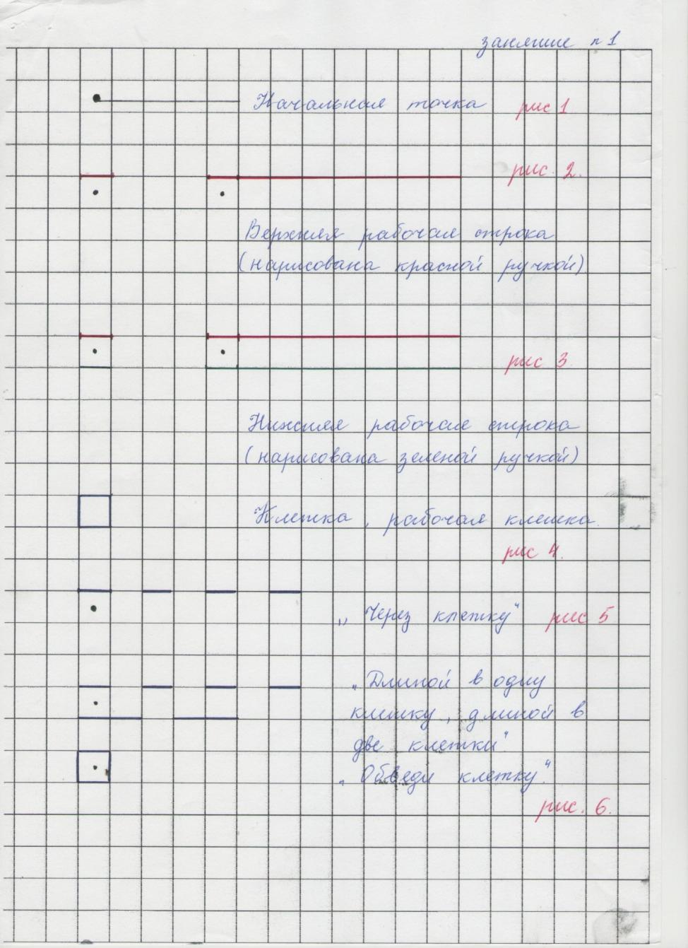
Занятие II.
Программное содержание:
закрепление в видении клеток, верхней и нижней рабочей строки. Продолжать отрабатывать упражнения в рисовании отрезков в одну клетку, две клетки. После усвоения этих понятий вводится понятие «через клетку вниз».
Ход занятия:
Воспитатель обращает внимание детей1 на то, что муравейка Вопросик загрустил:
- «Что случилось Вопросик?»
- «Я хочу научиться плести такие же красивые узоры – паутинки, как у Паучка, но у меня ничего не получается».
- Не грусти, ребята и Паучок тебя помогут, но сначала нужно научиться рисовать орнамент на тетрадной странице.
Пальчиковая гимнастика по выбору воспитателя.
Работа в тетрадях – рисование орнамента:
Шаг №1. Найдите начальную клетку. Посередине поставьте точку.
Шаг №2. Обведите клетку.
Шаг №3. От получившейся клетки вниз через клетку нарисуйте квадрат. Чем отличаются два квадрата?
Шаг №4. От нижнего квадрата (квадрата без точки) вправо через клетку нарисуйте еще один квадрат (рис. 1).
Шаг №5. От получившегося квадрата вправо через клетку нарисуйте квадрат.
Шаг №6. Продолжите рисунок до конца строки.
Шаг №7. Возьмите зеленую ручку. Найдите самый левый квадрат в этой строке. В левом верхнем углу поставьте точку.
Шаг №8. В правом верхнем углу поставить точку. Проведите отрезок из левого верхнего угла в правый верхний угол. Получилась верхняя рабочая строка этой клетки.
Шаг №9. Во всех квадратах этой строчки обведите верхнюю рабочую строку.

Упражнение №2.
Рисование орнамента.
Шаг №1. Найдите начальную клетку. Обведите ее.
Шаг №2. От этого квадрата справа через две клетки обведите квадрат.
Шаг №3. От нового квадрата справа через две клетки обведите квадрат.
Шаг №4. Продолжите рисунок до конца строчки (рис.2).
Физминутка по выбору воспитателя или детей.

Упражнение № 3.
Формирование умения видеть верхнюю и нижнюю рабочую строку.
Шаг №1. Возьмите зеленую ручку. Найдите самый левый квадрат в этой строчке. Обведите у него верхнюю рабочую строку.
Шаг №2. Возьмите синюю ручку. В самом левом квадрате строчки обведите нижнюю рабочую строку.
Шаг №3. Во всех квадратах этой строчки обведите зеленой ручкой верхнюю рабочую строку.
Шаг №4. Во всех квадратах этой строчки обведите синей ручкой нижнюю рабочую строку (рис. 4).
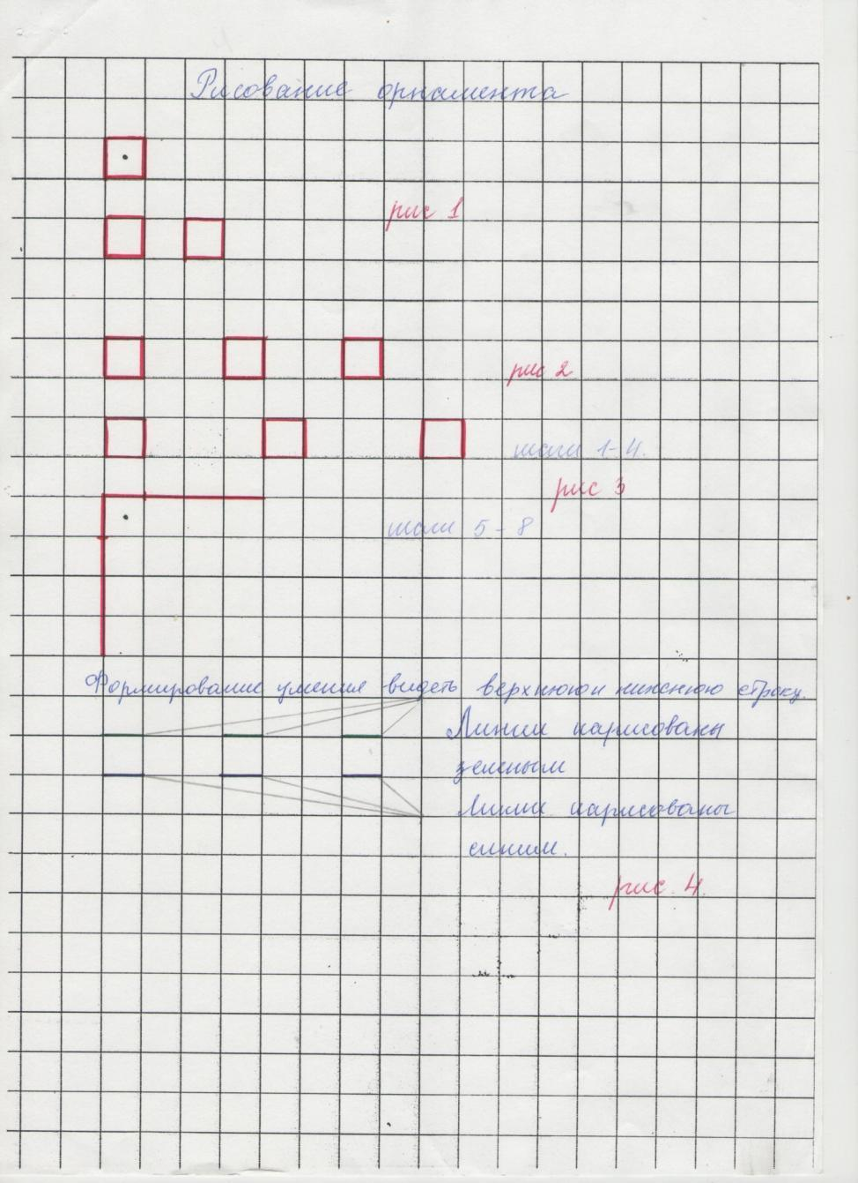

Упражнение № 4.
Рисование орнамента. Проведение линий с помощью линейки.
Шаг №1. Найдите начальную клетку. Обведите ее.
Шаг №2. Справа от начальной клетки через три клетки нарисуйте квадрат.
Шаг №3. От получившегося квадрата справа через три клетки нарисуйте квадрат.
Шаг №4. Продолжите рисунок до конца строки (рис. 3, шаг от 1 до 4).
Шаг №5. Найдите самый левый квадрат в этой строчке. Отступите от него вниз две клетки. Поставьте посередине второй клетки точку.
Шаг №6. В этой клетке из левого верхнего угла в правый верхний угол проведите отрезок длиной в одну клетку. Как называется отрезок?
Шаг №7. Возьмите линейку и карандаш . Продолжите верхнюю рабочую строку еще на три клетки (показ). Какой длины получился отрезок?
Шаг №8. Вернитесь к началу верхней рабочей строки. Синим карандашом из начальной точки вниз проведите отрезок, равный по длине отрезку на верхней рабочей строке. Какой длины этот отрезок?
Шаг №9. Подумайте, какие действия надо сделать, чтобы эти две линии стали частью квадрата? (рис. 3 от 5 до 9 шага).

Занятие III.
Программное содержание:
состав числа 5. Продолжение работы по составлению геометрического ковра. Как дополнительное задание раскрасить ковер.
Ход занятия:
Однажды Паучок сказал муравью Вопросику:
- Я научил тебя плести простой ковер, а сегодня я научу плести сложный цветной ковер, из красивых геометрических фигур гругов и треугольников. Работа в тетрадях.
Упражнение №1.
Составление орнамента.
Шаг №1. Найдите начальную клетку. В ней нарисуйте круг.
Шаг №2. В трех правых следующих клетках нарисуйте три круга. Сколько получилось кругов?
Шаг №3. В правой следующей клетке нарисуйте круг. Сколько теперь получилось кругов?
Шаг №4. В трех правых следующих клетках нарисуйте три треугольника.
Шаг №5. В двух правых следующих клетках нарисуйте 2 треугольника. Сколько всего нарисовано треугольников?
Шаг №6. В правой следующей клетке нарисуйте круг.
Шаг №7. В четырех правых следующих клетках нарисуйте 4 круга. Сколько стало кругов после треугольников?
Сколько всего кругов?
Шаг №8. Продолжите рисунок до конца строки (рис. 1).

Упражнение № 2
Геометрический ковер.
Шаг №1. Найдите начальную клетку. Для этого отступите от начала орнамента вправо 5 клеток и 5 клеток вниз.
Шаг №2. В начальной клетке нарисуйте квадрат. Заштрихуйте его.
Шаг №3. Над квадратом через клетку нарисуйте круг.
Шаг №4. Слева от квадрата через клетку нарисуйте треугольник.
Шаг №5. Справа от квадрата через клетку нарисуйте треугольник.
Шаг №6. Под квадратом через клетку нарисуйте круг.
Шаг №7. Возьмите зеленый карандаш. Над треугольниками через клетку нарисуйте круги.
Шаг №8. Возьмите синий карандаш. Под треугольниками через клетку нарисуйте круги.
Шаг №9.. Справа от квадрата через 8 клеток нарисуйте квадрат.
Шаг №10. Нарисуйте вокруг этого квадрата такой же рисунок (рис. 2).
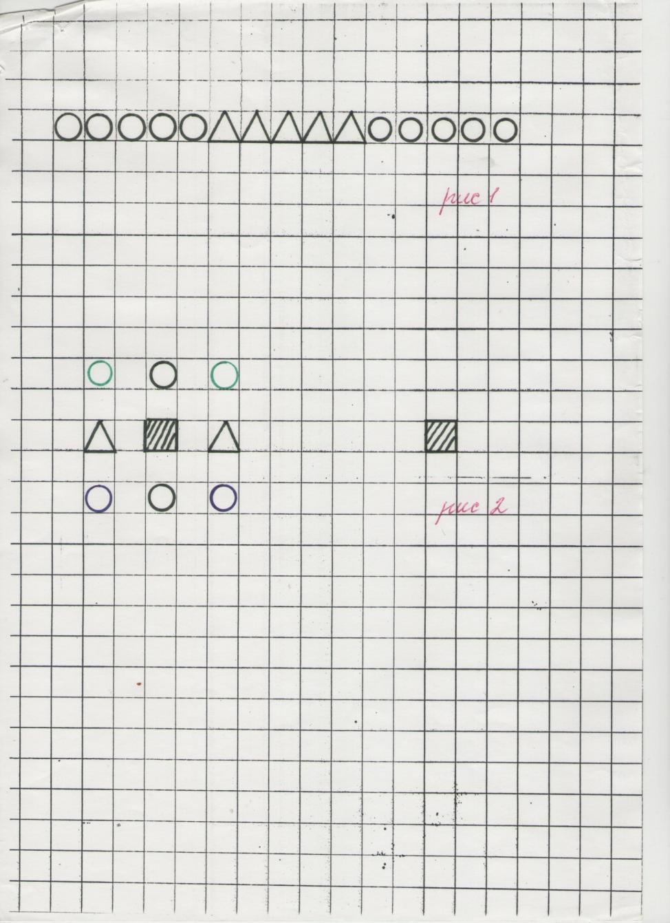
Занятие IV.
Программное содержание:
изменение рисунка по заданной схеме. Начальную точку рисунка дети выбирают сами.
Ход занятия:
Воспитатель обращает внимание детей на то, что Паучок предложил сегодня изменить немного рисунок. Он принес нам схему, по которой мы будем изменять рисунок.
Упражнение №1.
Шаг №1. Найдите начальную клетку. Для этого отступите от предыдущей работы вправо 6 клеток, вниз 6 клеток.
Шаг №2. В начальной клетке нарисуйте круг.
Шаг №3. Под и над кругом через клетку нарисуйте треугольники.
Шаг №4. Справа и слева от круга через клетку нарисуйте квадраты.
Шаг №5. Справа от круга через 6 клеток нарисуйте круг.
Шаг №6. Нарисуйте от этого круга точно такой же рисунок (рис. 1).
Упражнение 2.
Изменение в геометрическом ковре.
Шаг №7. Справа от круга нового рисунка через 6 клеток нарисуйте круг. Заштрихуйте его.
Шаг №8. От данного круга нарисуйте рисунок такой же, как и первый, но на месте квадратов рисуйте треугольники, а на месте треугольников рисуйте квадраты.
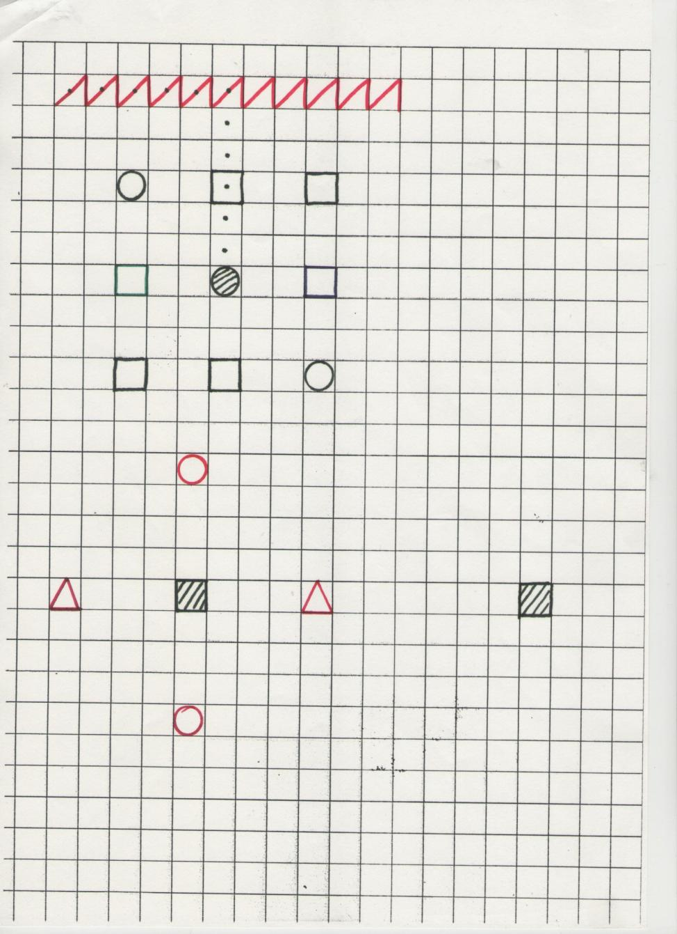
Занятие V.
Программное содержание:
Состав числа 7. Закрепить правила пользования карточкой схемой. Уметь самостоятельно изменить рисунок по схеме.
Ход занятия:
Воспитатель напоминает детям, как правильно пользоваться схемой и предлагает самостоятельно изменить рисунок по схеме.
Шаг 1. Найдите начальную клетку. Для этого отступите вниз 7 клеток, вправо 7 клеток. В этой клетке нарисуйте треугольник. Заштрихуйте его.
Шаг 2. Над треугольником через клетку нарисуйте квадрат.
Шаг 3. Снизу от треугольника через клетку нарисуйте квадрат.
Шаг 4. Слева от треугольника через клетку нарисуйте квадрат.
Шаг 5. Справа от треугольника через клетку нарисуйте квадрат.
Шаг 6. Над квадратами, кроме нижнего, через клетку нарисуйте круг.
- Сколько всего квадратов? Сколько квадратов без нижнего квадрата?
- Сколько всего кругов нужно нарисовать?
Шаг 7. Под квадратами, кроме верхнего, через клетку нарисуйте круги.
- Сколько таких квадратов?
- Сколько кругов понадобится нарисовать?
- Почему, кроме верхнего квадрата, под другими квадратами через клетку мы рисуем круги?
Шаг 8.Нарисуйте справа рисунок с изменениями по схеме.
Шаг 9.Раскрасьте рисунки.
Необходимо отметить, что между рисунками расстояние не меньше 1 клетки, но лучше больше (3,4 и т.д.).
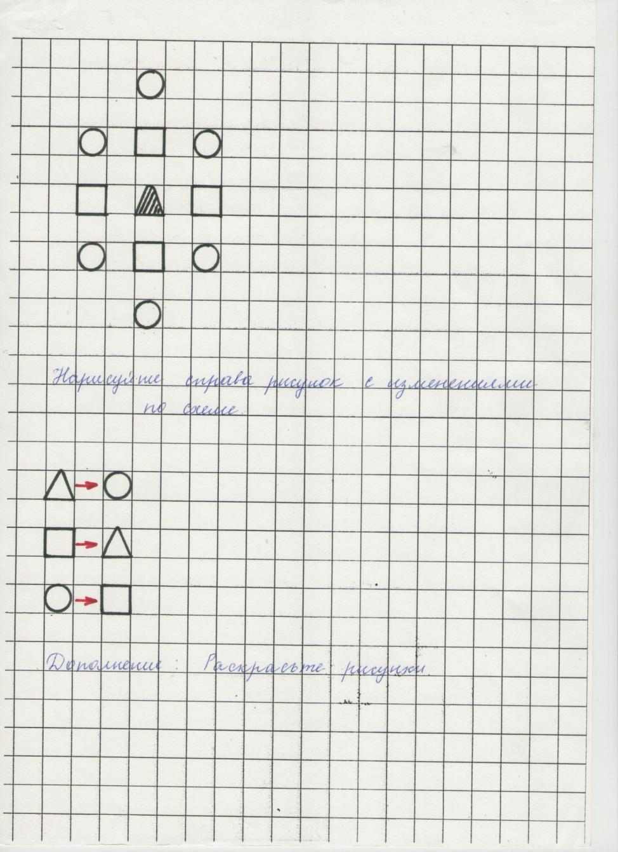
Занятие VI.
Программное содержание:
дети самостоятельно составляют 1-е звено математического ковра по заданным параметрам. Закрепить нахождение начальной точки узора.
Ход занятия:
Ребята, мы продолжим с вами учить нашего муравья Вопросика ткать ковры. Но что-то он заскучал. В чем же дело?
- Я хотел бы наткать много ковров для всех жителей муравейника. Но у меня не хватит сил. Что делать?
- Мы поможем Вопросику. Один узор мы нарисуем под диктовку, а дальше вы продолжите сами. У нас получится много ковров.
Шаг №1. Найдите начальную клетку. В ней нарисуйте круг. Заштрихуйте его.
Шаг №2. Сверху от круга через 3 клетки нарисуйте квадрат.
Шаг №3. Снизу от круга через 3 клетки нарисуйте квадрат.
Шаг №4. Справа от круга через 2 клетки нарисуйте квадрат.
Шаг №5. Слева от круга через 2 клетки нарисуйте квадрат.
Шаг №6. От круга, считая его, отсчитайте вверх 3 клетки и влево 3 клетки, нарисуйте треугольник.
Шаг №7. Снизу от треугольника через 3 клетки нарисуйте треугольник.
Шаг №8. Справа от получившегося треугольника через 3 клетки нарисуйте треугольник.
Шаг №9. Сверху от получившегося треугольника через 3 клетки нарисуйте треугольник (рис. 1).
Шаг №10. Нарисуйте справа такой же узор, изменяя его по схеме (рис. 2).
Шаг №11. Сверьте рисунок, получившийся в вашей тетради, с рисунком изображенном на доске (рис. 3).

Занятие VII.
Занятие проводится по плану занятия №6.
Программное содержание:
учить определять центрообразующую фигуру. Самостоятельное изменение геометрического ковра по предложенной схеме.
Упражнение №1.
Геометрический ковер.
Шаг №1. Найдите начальную клетку. В ней нарисуйте круг. Заштрихуйте его.
Шаг №2. Справа от начального круга через 4 клетки нарисуйте круг.
Шаг №3. Сверху от начального круга через клетку нарисуйте круг.
Шаг №4. Снизу от начального круга через клетку нарисуйте круг.
Шаг №5. Слева от начального круга через 4 клетки нарисуйте круг.
Шаг №6. От начального круга, считая его, отступите вниз 2 клетки и влево 3 клетки, нарисуйте круг.
Шаг №7. От этого круга, считая его, отступите вправо 7 клеток и нарисуйте круг.
Шаг №8. От этого круга отступите влево 7 клеток, нарисуйте круг.
Шаг №9. Нарисуйте справа такой же рисунок, изменяя его по схеме (рис. 4).
Шаг №10. Нарисуйте справа такой же рисунок, изменяя его по схеме (рис. 5).
Шаг №11. Нарисуйте внизу такой же рисунок. Изменяя его по схеме (рис. 6).
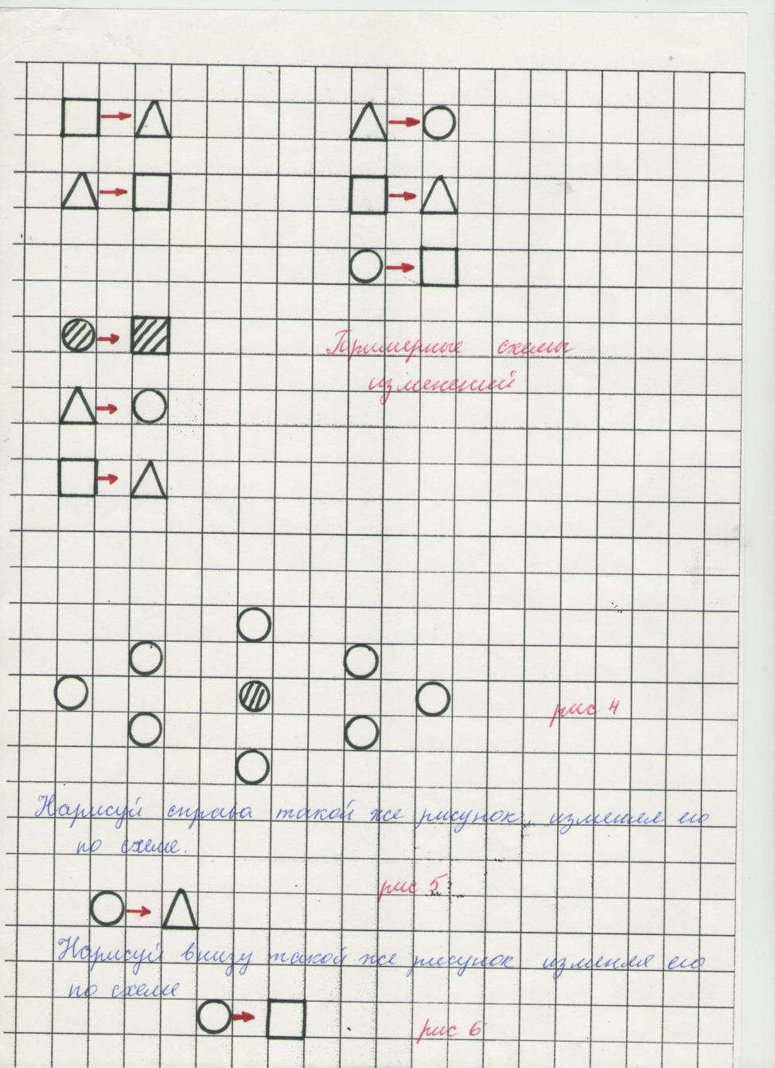

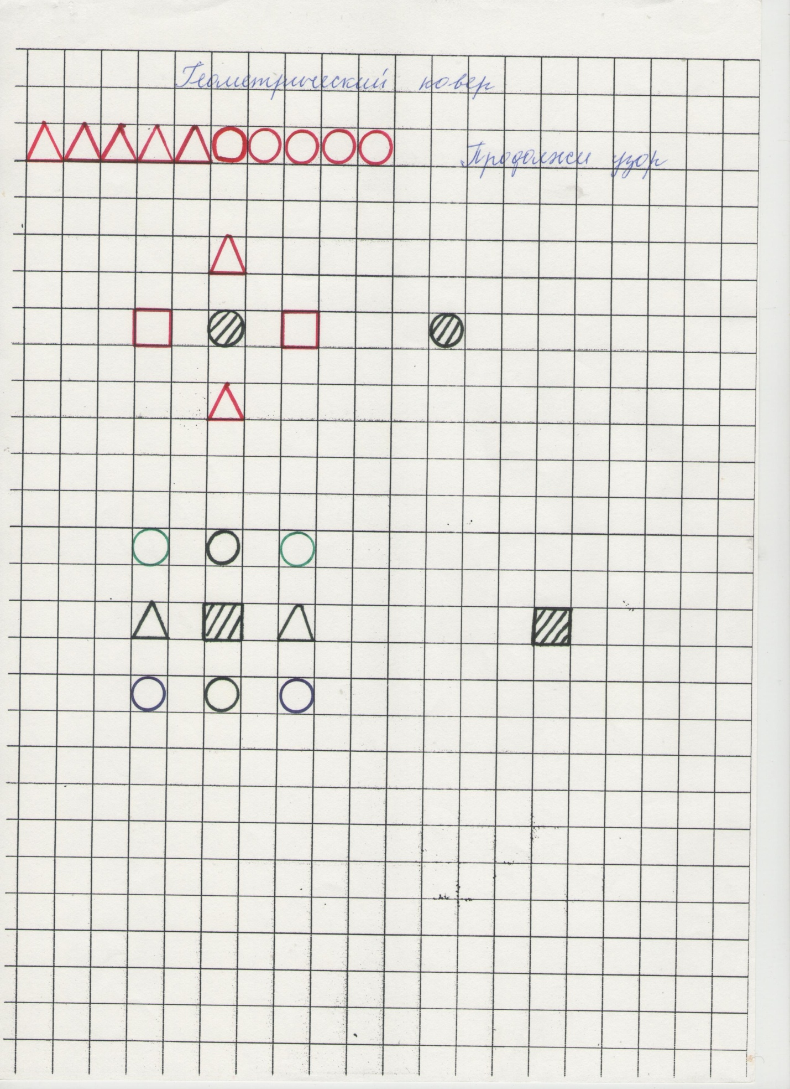

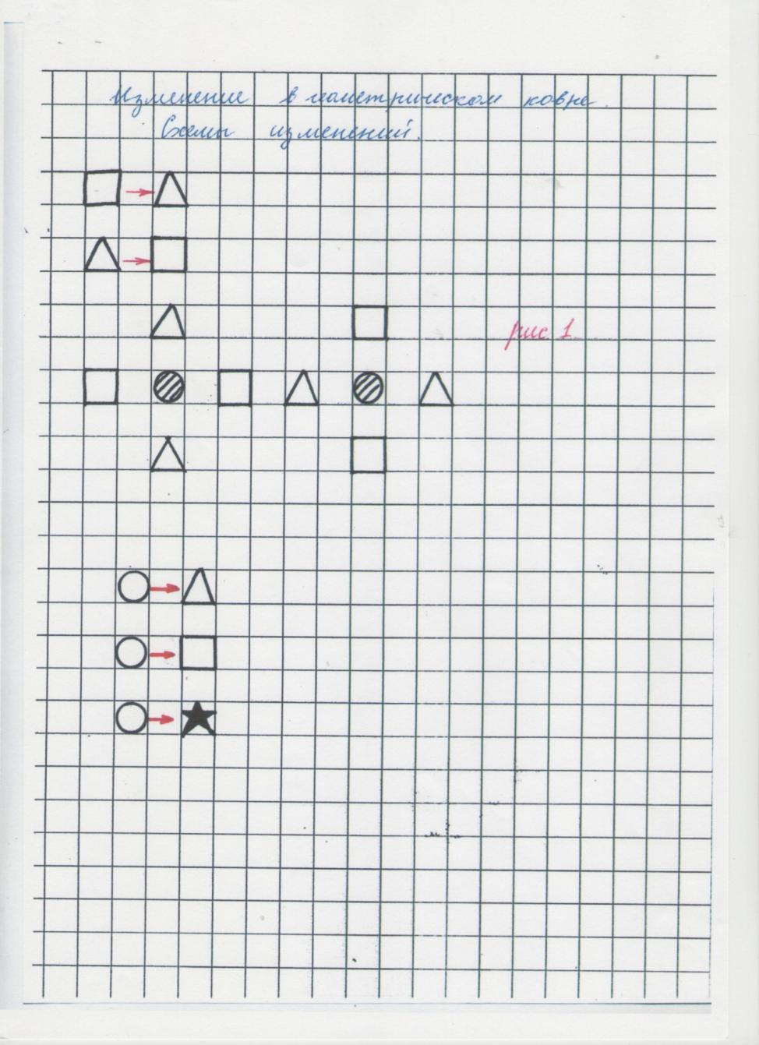

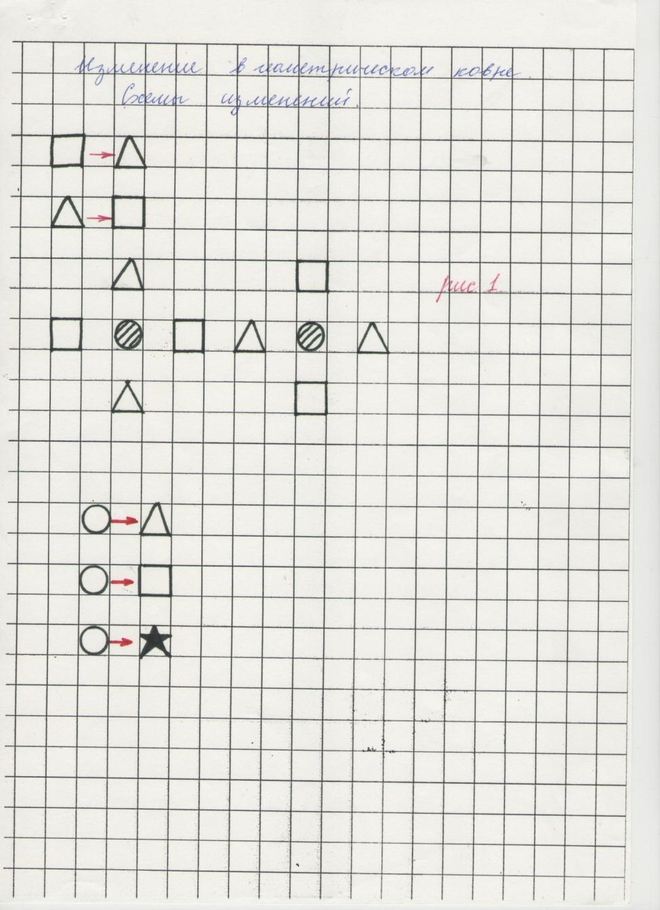

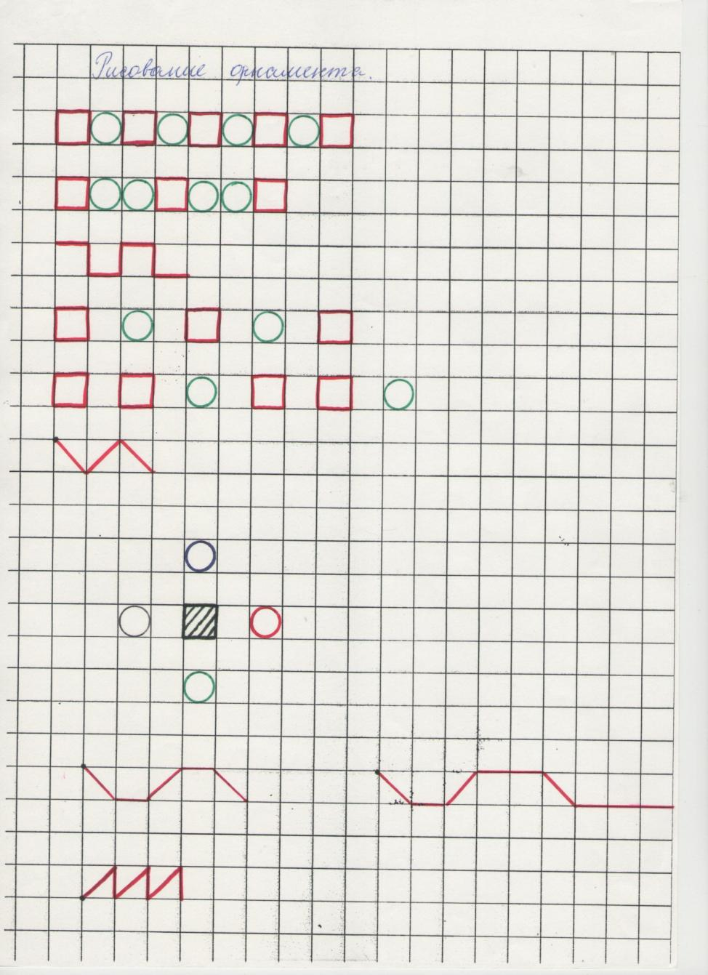

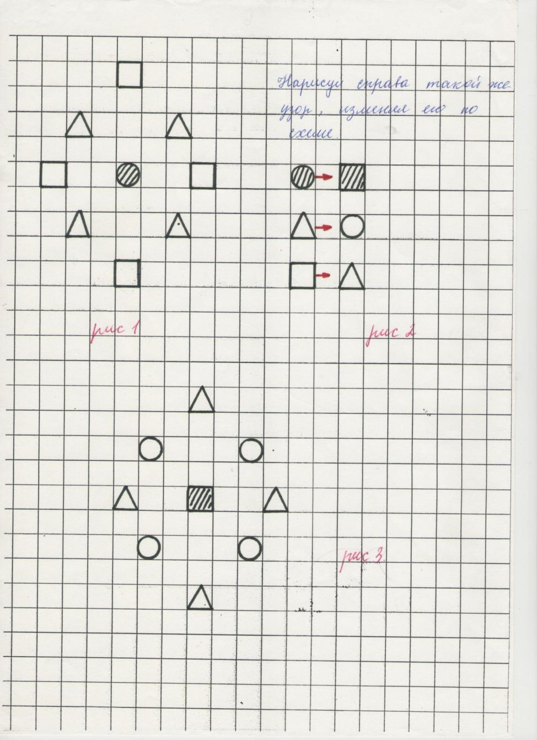

Занятие VIII.
Программное содержание:
упражнять детей в составлении и изменении геометрического ковра. Работа проходит с наглядным изображением первого звена ковра на доске.
Ход занятия:
Воспитатель обращает внимание детей на то, что муравей Вопросик и Паучок предложили сегодня соткать один большой ковер, изменить его по схеме и устроить выставку рисунков.

Упражнение №1.
Геометрический ковер.
Шаг №1. Найдите начальную клетку. В ней нарисуйте круг. Заштрихуйте его.
Шаг №2. Справа от круга через клетку нарисуйте треугольник
Шаг №3. Слева от круга через клетку нарисуйте треугольник
Шаг №4. Снизу от круга через 3 клетки нарисуйте треугольник
Шаг №5. Сверху от круга через 5 клетки нарисуйте треугольник
Шаг №6. От круга, считая его, отступите вверх 3 клетки и влево 2 клетки. Нарисуйте круг.
Шаг №7. Справа от получившегося круга через клетку нарисуйте круг.
Шаг №8. Снизу от получившегося круга через 3 клетки нарисуйте круг.
Шаг №9. Слева от получившегося круга через клетку нарисуйте круг.
Шаг №10. Нарисуйте такой же рисунок справа и слева от основного рисунка.
Шаг №11. Нарисуйте сверху и снизу аналогичный рисунок, изменяя его по предложенной схеме.
